**Data Structure Report**

B07502089

許書維

* 工作內容
  1. 建立首頁(index.html)和視覺化資料結構的各頁面(BST.html, MinHeap.html …)，並美化各頁面，需用到 html / css 技術。
  2. 使用JavaScript，串起前後端，建立 event listener ，使網頁可互動 。例如：在 BST 頁面，按下insert buttom，就傳送目前輸入的insert value到flask後端，指令如下：  
     Http Request: ”GET /bst/insert/<value> HTTP/1.1”。
  3. 使用JavaScript，接收python後端資料結構變化過程中發出的指令(commands)，在前端html canvas element（畫布），做出與指令相對應的動畫。
* 實作細節
  1. 利用Bootstrap框架，建立各頁面。在首頁index.html中，透過 Carousel ，建立各資料結構的選單，讓使用者可以選擇想要的資料結構 (Binary Search Tree, Min Heap, Max Heap, Red Black Tree)，點選即可進入DIY頁面。
  2. 向後端 API 發送訊息的部分，使用Jquery ajax功能 （[教學](https://youtube.com/watch?v=2OYkhatUZmQ)），向server發送Http Request。  
     Ex: 下面這個JavaScript function會在按下(click event)頁面內的Insert bottom後啟動，將目前Insert input區(id=“insert-value”)內的數字，利用/bst/insert/<value> url傳送至flask後端server。後端會進行資料結構操作後(done)回傳相應的commands（以JSON格式），此時將commands丟入AM (Animation Manager)創造對應動畫。  
       
     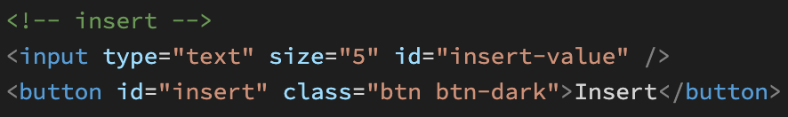(<— in BST.html)  
     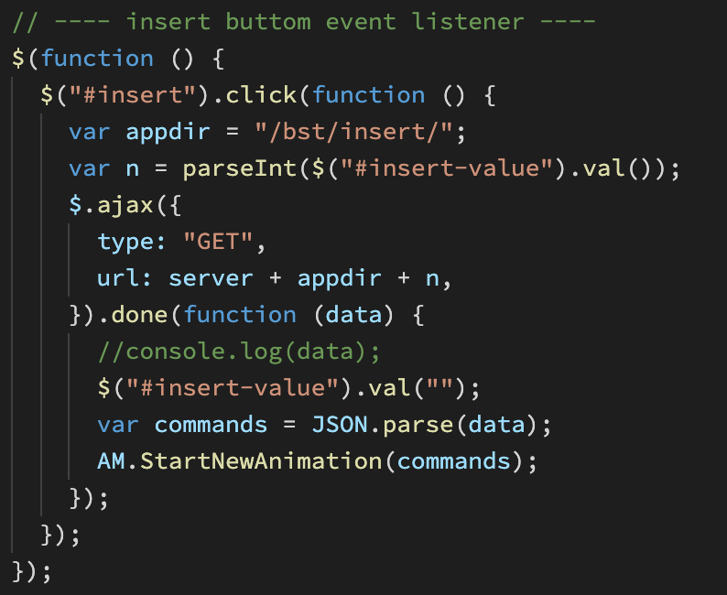(<— in BST.js)
  3. JavaScript動畫部分，參考 <https://www.cs.usfca.edu/~galles/visualization/source.html> 網站的Open Source Code的work flow與分工架構：  
       
     Managers:
     + - AnimationManager.js  
         Define Animation Manager物件，負責接收來自後端的指令，並一個一個parse指令，依照不同指令做出動畫。例如：收到Create Circle / objectID / objectLabel / x / y 指令，就創建一個AnimatedNode物件(數字=Label)在canvas上的(x,y)位置、收到Move指令就移動某物件到新座標。
       - ObejctManager.js  
         Define Object Manager物件，負責管理及儲存現有的objects (現有的Nodes, Edges)，以及對現在的object做操作(ex: 設定新(x,y)位置、從canvas上移除此object)。

Objects:

* + - * AnimatedNode.js  
        Define Node物件，設定Node的properties（顏色、Label、位置...）
      * Line.js  
        Define Edge物件，設定Edge的properties。
      * AnimatedLabel.js  
        Define Status物件（顯示在Canvas下方，顯示現在操作是什麼），設定properties。
      * AnimatedHighlightCircle.js  
        Define Highlight Circle物件（用來將Node用黃色圓圈匡起來，提示現在位置）。

創造物件和產生動畫分別使用 [Easel.JS Library 和 Tween.JS Library](https://createjs.com/) 來達成（原本Open Source Code年代久遠，那時候還沒有這些Library，使用[canvas基本畫法](https://developer.mozilla.org/zh-TW/docs/Web/API/Canvas_API)，較複雜且不易管理）。

註：以上所有檔案僅參考Open Source Code的“作業流程”和“分工架構”，所有操作function和動畫都是自己研究Library之後創造出。

* 遇到的困難 **&** 解法
  + - * 困難 1：  
        基本Canvas API無法物件式管理畫布上的物件，畫上去就無法再修改（除非全部清除再重新畫上去）。（像是在畫布上畫Node，並不能移動畫上去的Node）  
        解法 1：  
        使用CreateJS Library (內含 Easel.JS & Tween.JS)對canvas進行操作，可以物件式管理畫過的Objects（對某物件進行移動）。（像是先畫Node在便利貼上，再貼到畫布上，之後可以任意移動）
      * 困難 2：  
        JavaScript非同步特性，並不會按照Code順序執行，在產生動畫時會產生許多error（ex: 物件還沒完成init，就已經收到對物件進行改變的指令）。  
        解法 2：  
        使用Javascript 特殊 function async 和特殊指令 await ，強制Javascript在某些地方按照順序進行。（教學參考Reference 3,4,5）
* **Reference**
  1. Open Source Code: <https://www.cs.usfca.edu/~galles/visualization/source.html>
  2. Library: <https://createjs.com/getting-started/easeljs>
  3. Async / await 教學: <https://zellwk.com/blog/js-promises/>
  4. Async / await 教學: <https://zellwk.com/blog/async-await/>
  5. Async / await 教學: <https://zellwk.com/blog/async-await-in-loops/>